关于大渡口区八桥镇人民政府标识标牌
制作需求的补充说明

因工作开展需要，本项目标识标牌数量略有调整，采购服务内容的技术规格及要求以此表为准，其他事项不变。
序号 | 效果图 | 部位 | 数量 | 项目名称 | 项目特征及工程内容 | 规格尺寸  （单位：mm）
一、分单项 |  |  |  | 导视系统
1 | 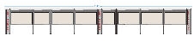 |  | 1 | 亚光不锈钢宣传栏 | 1.304不锈钢2.0厚制作折弯，主柱宽度0.35米，带聚碳酸脂透明雨棚；沿指定地点制作安装（需看现场，约20米）。  2.亚克力保护罩，内部2350mm*1150mmPVC平板打印画面。  3.其他：辅料及安全文明施工及相关费用 | 20000（长）*3500（高）*110（厚）
2 |  |  | 1 | 室外导视 | 1.304不锈钢2.0厚制作折弯  2.丝印文字  3.其他：辅料及安全文明施工及相关费用 | 800*4000*200
3 |  | 大楼外部标识 | 1 | 国徽 | 1.到法定生产厂家定制国徽（项目验收时提供资质证明）；  2.蜘蛛人+专业美工安装  3.其他：辅料及安全文明施工及相关费用 | 600*600
4 |  |  | 1 | 入口大字（八桥镇公共服务中心） | 1.304不锈钢激光雕刻，不锈钢字；2.美工安装；3.蜘蛛人+专业美工高空安装；4.其他：辅料及安全文明施工及相关费用 | 9600*1200
5 | 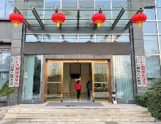 | 原有标识牌悬挂 | 11 | 入口（党委、政府、人大、纪委、武装部、司法、人民调解等11块） | 1.清洗原有标识标牌；  2.将标牌安装到指定地点。 | 共11块
6 | 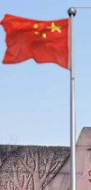 |  | 1 | 超高旗杆 | 1.304不锈钢3.0厚旗杆，，下口直径24厘米，上口8厘米 厚度3.0㎜，手动升降、吊车吊装。  2.其他：相关费用 | 16m
7 |  |  |  | 旗杆基座 | 1.现浇混凝土基座  2.制模浇筑C30砼  3.其他满足相关规范要求 | 规格尺寸:1600*1600*1000
8 |  |  |  | 石材及防水恢复 | 1.JS涂膜防水2遍  2.其他：满足相关规范要求
二、分单项 |  |  |  | 楼层标识-墙面展板
1 | 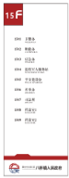 |  | 5 | 15/16/17/18/19不锈钢楼层标识 | 1.304不锈钢制作折弯，  2.丝印文字  3.其他：辅料及安全文明施工及相关费用 | 500*1200*30
2 | 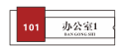 |  | 56 | 门牌 | 1.304不锈钢定制底层+可更换亚克力板丝印文字  2.其他：满足相关规范要求 | 300*110
3 |  | 1F办事大厅 | 1 | 一层 - 八桥服务大厅（主） | 1.原墙面处理  2.3M蓝色烤漆钢化玻璃+20PVC制作文字+20cm不锈钢踢脚线  3.其他：辅料及安全文明施工及相关费用 | 12880*3200
4 | 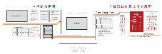 |  | 1 | 一层 - 八桥服务大厅（侧面墙） | 1.20PVC雕刻造型+UV文字内容  2.PVC雕刻文字喷漆  3.其他：辅料及安全文明施工及相关费用 | 10400*3520
5 |  |  | 1 | 吊顶修补 | 10mmPVC板基层，面饰乳胶漆。 | 80平方米
6 |  |  | 1 | 等待条 | 地贴 | 5平方米
7 | 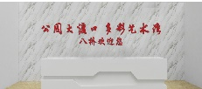 | 17F | 1 | 接待墙 | 1.原墙面文字拆除处理  2.20mmPVC+亚克力雕刻制作水晶字  3.其他：辅料及安全文明施工及相关费用 | 350*350mm

